Администрация муниципального образования «Город Астрахань»
ПОСТАНОВЛЕНИЕ
24 июня 2019 года № 271
«О внесении изменений в постановление администрации
муниципального образования «Город Астрахань»
от 13.09.2018 № 550»
В соответствии с федеральными законами «Об общих принципах организации местного самоуправления в Российской Федерации», «Об организации предоставления государственных и муниципальных услуг», постановлением администрации города Астрахани от 01.11.2011 № 10322 «Об утверждении Порядка разработки и утверждения административных регламентов предоставления муниципальных услуг», с изменениями и дополнениями, внесенными постановлением администрации города Астрахани от 03.12.2012 № 10383, ПОСТАНОВЛЯЮ:
1. Внести в постановление администрации муниципального образования «Город Астрахань» от 13.09.2018 № 550 «Об утверждении административного Регламента предоставления муниципальными образовательными организациями муниципального образования «Город Астрахань» услуги «Зачисление детей в муниципальные образовательные организации, реализующие образовательные программы дошкольного образования (детские сады)» (далее - Постановление) следующие изменения согласно приложению 1 к настоящему постановлению администрации муниципального образования «Город Астрахань».
2. Приложение 1 к административному Регламенту предоставления муниципальными образовательными организациями муниципального образования «Город Астрахань» услуги «Зачисление детей в муниципальные образовательные организации, реализующие образовательные программы дошкольного образования (детские сады)», утвержденному Постановлением (далее - административный Регламент), изложить в новой редакции согласно приложению 2 к настоящему постановлению администрации муниципального образования «Город Астрахань».
3. Приложение 4 к административному Регламенту изложить в новой редакции согласно приложению 3 к настоящему постановлению администрации муниципального образования «Город Астрахань».
4. Муниципальным образовательным организациям муниципального образования «Город Астрахань», реализующим образовательные программы дошкольного образования, обеспечить исполнение настоящего постановления администрации муниципального образования «Город Астрахань».
5. Управлению образования администрации муниципального образования «Город Астрахань» внести соответствующие изменения в государственные информационные системы http://www.gosuslugi.astrobl.ru, http://www.gosuslugi.ru, на официальном сайте администрации муниципального образования «Город Астрахань» в разделе «Административные регламенты».
6. Управлению информационной политики администрации муниципального образования «Город Астрахань»:
6.1. Опубликовать настоящее постановление администрации муниципального образования «Город Астрахань» в средствах массовой информации.
6.2. Разместить настоящее постановление администрации муниципального образования «Город Астрахань» на официальном сайте администрации муниципального образования «Город Астрахань».
7. Управлению контроля и документооборота администрации муниципального образования «Город Астрахань»:
7.1. Внести соответствующие изменения в поисково-справочную систему правовых актов администрации муниципального образования «Город Астрахань».
7.2. Направить настоящее постановление администрации муниципального образования «Город Астрахань» в государственно-правовое управление администрации Губернатора Астраханской области для включения в регистр муниципальных нормативных правовых актов в установленный законом срок.
7.3. В течение десяти дней после дня принятия настоящего постановления администрации муниципального образования «Город Астрахань» направить его в прокуратуру города Астрахани для проведения антикоррупционной экспертизы и проверки на предмет законности.
8. Настоящее постановление администрации муниципального образования «Город Астрахань» вступает в силу с момента его официального опубликования.
Глава администрации Р.Л. Харисов

Приложение 1 к постановлению администрации
муниципального образования «Город Астрахань»
от 24.06.2019 № 271
Изменения, вносимые в административный Регламент
предоставления муниципальными образовательными организациями
муниципального образования «Город Астрахань» услуги
«Зачисление детей в муниципальные образовательные
организации, реализующие образовательные программы
дошкольного образования (детские сады)»
1. В абзаце 5 подпункта 1.4.1 пункта 1.4 административного Регламента слова: «начальник управления» заменить словами: «заместитель главы администрации - начальник управления» в соответствующих падежах.
2. Абзац 1 подпункта 2.6.1 пункта 2.6 дополнить словами: «о выборе языка образования, родного языка из числа языков народов Российской Федерации, в том числе русского языка как родного языка».
3. Раздел 5 административного Регламента изложить в новой редакции:
«5. Досудебный (внесудебный) порядок обжалования заявителями решений и действий (бездействия) образовательных организаций, должностных лиц, специалистов образовательных организаций.
5.1. Информация для заявителей об их праве подать жалобу на решения и действия (бездействие) образовательных организаций, а также должностных лиц, специалистов образовательных организаций.
Заявитель имеет право подать жалобу на решения и действия (бездействие) образовательных организаций, а также должностных лиц, специалистов образовательных организаций (далее - жалоба).
5.2. Способы информирования заявителей о порядке подачи и рассмотрения жалобы.
Информирование заявителей о порядке подачи и рассмотрения жалобы осуществляется следующими способами:
- путем непосредственного общения заявителя (при личном обращении либо по телефону) с должностными лицами, ответственными за рассмотрение жалобы;
- путем взаимодействия должностных лиц, ответственных за рассмотрение жалобы, с заявителями по почте, по электронной почте;
- посредством информационных материалов, которые размещаются в сети Интернет на официальных сайтах образовательных организаций, администрации муниципального образования «Город Астрахань», на едином, региональном порталах;
- посредством информационных материалов, которые размещаются на информационных стендах в помещениях образовательных организаций.
5.3. Предмет жалобы.
Заявитель может обратиться с жалобой, в том числе в следующих случаях:
- нарушение срока регистрации запроса заявителя о предоставлении услуги, запроса, указанного в статье 15.1 Федерального закона от 27.07.2010 № 210-ФЗ «Об организации предоставления государственных и муниципальных услуг» (далее - Федеральный закон);
- нарушение срока предоставления услуги;
- требование у заявителя документов или информации либо осуществления действий, представление или осуществление которых не предусмотрено нормативными правовыми актами Российской Федерации, законами и иными нормативными правовыми актами Астраханской области, муниципальными правовыми актами для предоставления услуги;
- отказ в приеме документов, предоставление которых предусмотрено нормативными правовыми актами Российской Федерации, нормативными правовыми актами Астраханской области, муниципальными правовыми актами для предоставления услуги, у заявителя;
- отказ в предоставлении услуги, если основания отказа не предусмотрены федеральными законами и принятыми в соответствии с ними иными нормативными правовыми актами Российской Федерации, нормативными правовыми актами Астраханской области, муниципальными правовыми актами;
- затребование с заявителя при предоставлении услуги платы, не предусмотренной нормативными правовыми актами Российской Федерации, нормативными правовыми актами Астраханской области, муниципальными правовыми актами;
- отказ должностных лиц и специалистов образовательных организаций в исправлении допущенных ими опечаток и ошибок в выданных в результате предоставления услуги документах либо нарушение установленного срока таких исправлений;
- нарушение срока или порядка выдачи документов по результатам предоставления услуги;
- приостановление предоставления услуги, если основания приостановления не предусмотрены федеральными законами и принятыми в соответствии с ними иными нормативными правовыми актами Российской Федерации, законами и иными нормативными правовыми актами Астраханской области, муниципальными правовыми актами;
- требование у заявителя при предоставлении услуги документов или информации, отсутствие и (или) недостоверность которых не указывались при первоначальном отказе в приеме документов, необходимых для предоставления услуги, либо в предоставлении услуги, за исключением случаев, предусмотренных пунктом 4 части 1 статьи 7 Федерального закона.
5.4. Муниципальные органы и должностные лица, уполномоченные на рассмотрение жалоб.
5.4.1. Жалобы на решения и действия (бездействие) образовательной организации, должностных лиц, специалистов образовательной организации, за исключением решений и действий (бездействия) руководителя образовательной организации, рассматриваются образовательной организацией.
5.4.2. Жалобы на решения и действия (бездействие) руководителя образовательной организации подаются заместителю главы администрации - начальнику управления и рассматриваются управлением.
5.5. Порядок подачи и рассмотрения жалобы.
5.5.1. Жалоба на решения и действия (бездействие) подается в письменной форме, в том числе при личном приеме заявителя, или в электронном виде.
5.5.2. Почтовый адрес управления:
414000, г. Астрахань, ул. Никольская, д. 10/ ул. Ульяновых, 14.
414024, г. Астрахань, ул. Б. Хмельницкого, д. 29.
Информация о местонахождении, графиках работы образовательных организаций, предоставляющих услугу, приведена в приложении 1 к административному Регламенту.
Адрес электронной почты управления: oso.kon@yandex.ru.
Адрес единого портала: http ://www.gosuslugi.ru.
Адрес регионального портала: http://gosuslugi.astrobl.ru.
5.5.3. Жалоба должна содержать:
- наименование организации, муниципального органа, в которую направляется жалоба, либо фамилию, имя, отчество соответствующего должностного лица, либо должность лица, специалиста, решения и действия (бездействие) которых обжалуются;
- фамилию, имя, отчество (последнее - при наличии), сведения о месте жительства заявителя, а также номер (номера) контактного телефона, адрес (адреса) электронной почты (при наличии) или почтовый адрес, по которым должен быть направлен ответ;
- сведения об обжалуемых решениях и действиях (бездействии) образовательной организации, должностного лица или специалиста образовательной организации;
- доводы, на основании которых заявитель не согласен с решениями и действиями (бездействием) образовательной организации, должностного лица или специалиста образовательной организации. Заявителем могут быть представлены документы (при наличии), подтверждающие доводы заявителя, либо их копии.
5.5.4. В случае если жалоба подается через представителя заявителя, также представляется документ, подтверждающий полномочия на осуществление действий от имени заявителя. В качестве документа, подтверждающего полномочия на осуществление действий от чмени заявителя, может быть представлена оформленная в соответствии с законодательством Российской Федерации доверенность (для физических лиц).
5.5.5. Прием жалоб в письменной форме осуществляется образовательной организацией в месте предоставления услуги (в месте, где заявитель подавал запрос на получение услуги, нарушение порядка которой обжалуется, либо в месте, где заявителем получен результат указанной услуги).
Жалобы принимаются в соответствии с графиком работы образовательной организации, указанном в приложении 1 к административному Регламенту.
В случае если обжалуются решения руководителя образовательной организации, жалоба принимается в соответствии с графиком работы управления, указанном в подпункте 1.4.1 пункта 1.4 административного Регламента.
5.5.6. В электронной форме жалоба может быть подана заявителем посредством:
- официального сайта образовательной организации, официального сайта администрации в информационно-телекоммуникационной сети Интернет;
- портала федеральной государственной информационной системы, обеспечивающей процесс досудебного (внесудебного) обжалования решений и действий (бездействия), совершенных при предоставлении государственных и муниципальных услуг органами, предоставляющими государственные и муниципальные услуги, их должностными лицами, государственными и муниципальными служащими (далее - система досудебного обжалования) с использованием сети Интернет (при использовании управлением системы досудебного обжалования).
5.5.7. При подаче жалобы в электронной форме документ(ы), указанный(ые) в подпункте 5.5.4 пункта 5.5. административного Регламента, может (могут) быть представлены в форме электронных документов, подписанных электронной подписью, вид которой предусмотрен законодательством Российской Федерации, при этом документ, удостоверяющий личность, не требуется.
5.5.8. В случае установления в ходе или по результатам рассмотрения жалобы признаков состава административного правонарушения предусмотренного ст. 5.63 Кодекса Российской Федерации об административных правонарушениях, или признаков состава преступления, должностное лицо, наделенное полномочиями по рассмотрению жалоб, незамедлительно направляет имеющиеся материалы в органы прокуратуры.
5.6. Сроки рассмотрения жалоб.
Жалоба, поступившая в образовательную организацию, управление подлежит рассмотрению должностным лицом, наделенным полномочиями по рассмотрению жалоб, в течение 15 рабочих дней со дня ее регистрации, а в случае обжалования отказа образовательной организации в приеме документов у заявителя, либо в исправлении допущенных опечаток и ошибок, или в случае обжалования нарушения установленного срока таких исправлений - в течение 5 рабочих дней со дня ее регистрации.
5.7. Результат рассмотрения жалобы.
По результатам рассмотрения жалобы в соответствии с частью 7 статьи 11.2 Федерального закона принимается одно из следующих решений:
- жалоба удовлетворяется, в том числе в форме отмены принятого решения, исправления допущенных опечаток и ошибок в выданных в результате предоставления услуги документах, возврата заявителю денежных средств, взимание которых не предусмотрено нормативными правовыми актами Российской Федерации, нормативными правовыми актами субъектов Российской Федерации, муниципальными правовыми актами;
- в удовлетворении жалобы отказывается.
При удовлетворении жалобы образовательная организация, управление принимают исчерпывающие меры по устранению выявленных нарушений, в том числе по выдаче заявителю результата услуги, не позднее 5 рабочих дней со дня принятия решения, если иное не предусмотрено законодательством Российской Федерации.
5.8. Ответ о результатах рассмотрения жалобы направляется заявителю не позднее дня, следующего за днем принятия решения, в письменной форме.
По желанию заявителя ответ по результатам рассмотрения жалобы может быть представлен не позднее дня, следующего за днем принятия решения, в форме электронного документа, подписанного электронной подписью руководителя образовательной организации, вид которой установлен законодательством Российской Федерации.
В ответе по результатам рассмотрения жалобы указываются:
- наименование образовательной организации, предоставляющей услугу, рассмотревшей жалобу, должность, фамилия, имя, отчество (при наличии) ее должностного лица, принявшего решение по жалобе;
- номер, дата, место принятия решения, включая сведения о должностном лице, решения или действия (бездействие) которого обжалуются;
- фамилия, имя, отчество (при наличии) заявителя;
- основания для принятия решения по жалобе;
- принятое по жалобе решение;
- в случае признания жалобы подлежащей удовлетворению - информация о действиях, осуществляемых образовательной организацией, управлением в целях незамедлительного устранения выявленных нарушений при оказании услуги, а также приносятся извинения за доставленные неудобства и указывается информация о дальнейших действиях, которые необходимо совершить заявителю в целях получения услуги;
- в случае признания жалобы не подлежащей удовлетворению, в ответе заявителю даются аргументированные разъяснения о причинах принятого решения, а также информация о порядке обжалования принятого решения.
Ответ по результатам рассмотрения жалобы подписывается уполномоченным на рассмотрение жалобы должностным лицом образовательной организации, управления.
5.9. Порядок обжалования решения по жалобе.
Решение по результатам рассмотрения жалобы может быть обжаловано заявителем у вышестоящего должностного лица или в судебном порядке в соответствии с законодательством Российской Федерации.
5.10. Право заявителя на получение информации и документов, необходимых для обоснования и рассмотрения жалобы.
Для обоснования и рассмотрения жалобы заявители имеют право представлять в образовательную организацию, управление дополнительные документы и материалы либо обращаться с просьбой об их истребовании, в том числе в электронной форме.
Образовательная организация или должностное лицо образовательной организации, управления по направленному в установленном порядке запросу заявителя обязаны в течение 15 рабочих дней предоставлять документы и материалы, необходимые для обоснования и рассмотрения жалобы, за исключением документов и материалов, в которых содержатся сведения, составляющие государственную или иную охраняемую федеральным законом тайну и для которых установлен особый порядок предоставления.
5.11. Образовательная организация, управление отказывают в удовлетворении жалобы в следующих случаях:
- наличие вступившего в законную силу решения суда, арбитражного суда по жалобе о том же предмете и по тем же основаниям;
- подача жалобы лицом, полномочия которого не подтверждены в порядке, установленном законодательством Российской Федерации;
- наличие решения по жалобе, принятого ранее в соответствии с требованиями настоящего раздела административного Регламента в отношении того же заявителя и по тому же предмету жалобы.
5.12. Образовательная организация, управление вправе оставить жалобу без ответа в следующих случаях:
- наличие в жалобе нецензурных либо оскорбительных выражений, угроз жизни, здоровью и имуществу должностного лица, работника, а также членов его семьи;
- отсутствие возможности прочитать какую-либо часть текста жалобы, фамилию, имя, отчество (при наличии) и (или) почтовый адрес заявителя, указанные в жалобе.
Образовательная организация, управление сообщают заявителю об оставлении жалобы без ответа в течение 3 рабочих дней со дня регистрации жалобы.
5.13. В случае если жалоба подана заявителем в образовательную организацию, управление, в компетенцию которых не входит принятие решения по жалобе, в течение 3 рабочих дней со дня ее регистрации образовательная организация, управление направляют жалобу в уполномоченный на ее рассмотрение орган и в письменной форме информируют заявителя о перенаправлении жалобы.
При этом срок рассмотрения жалобы исчисляется со дня регистрации жалобы в уполномоченном на ее рассмотрение органе».
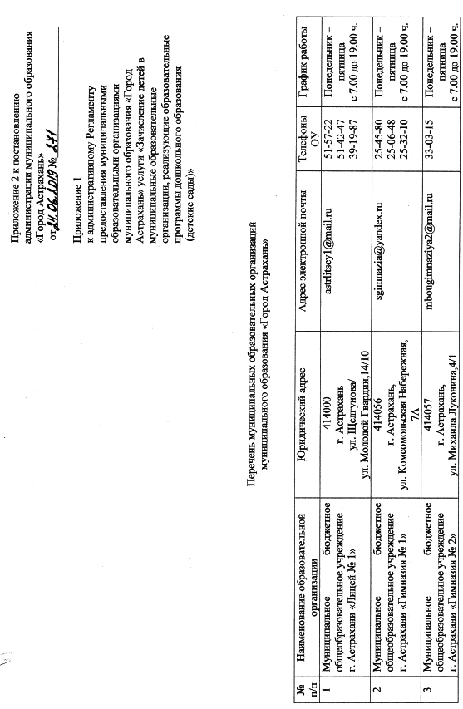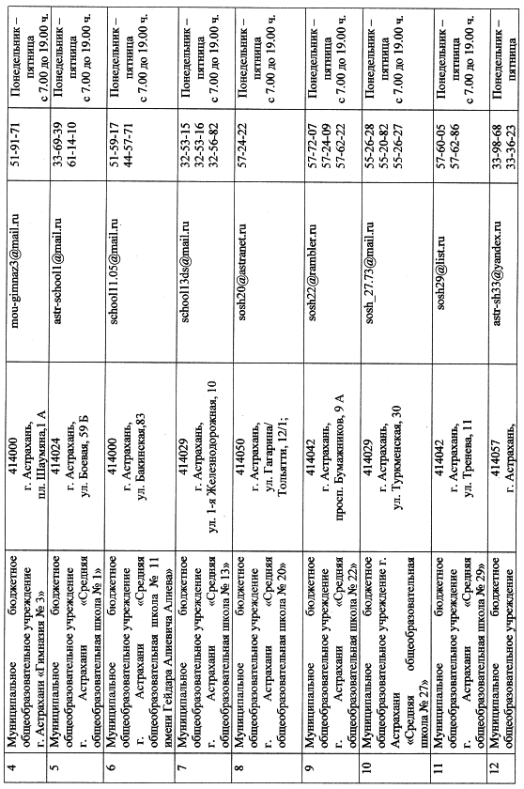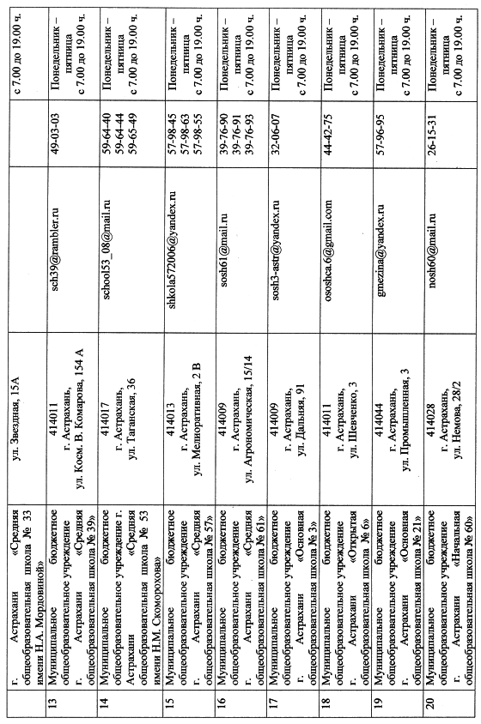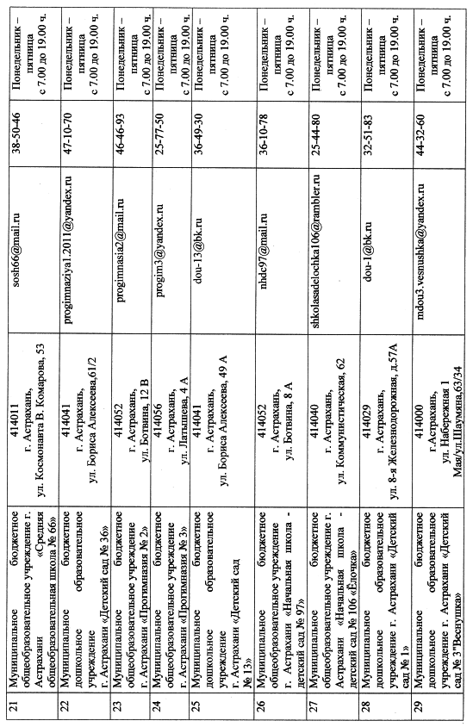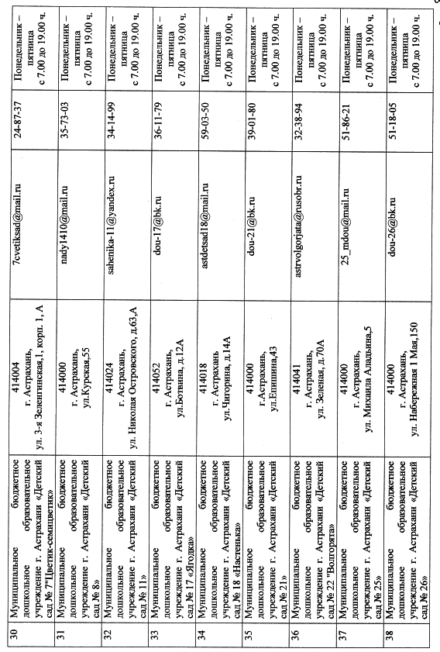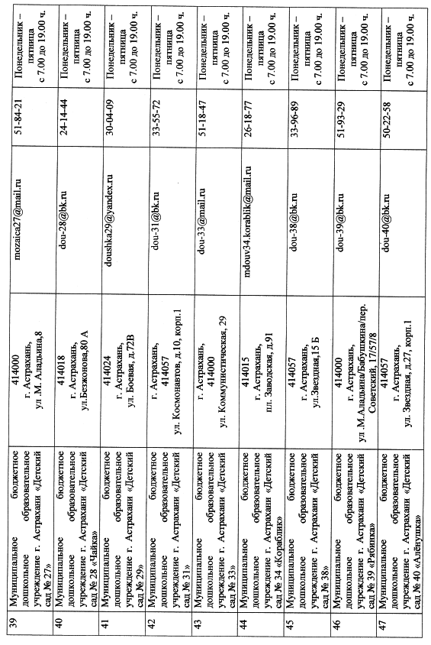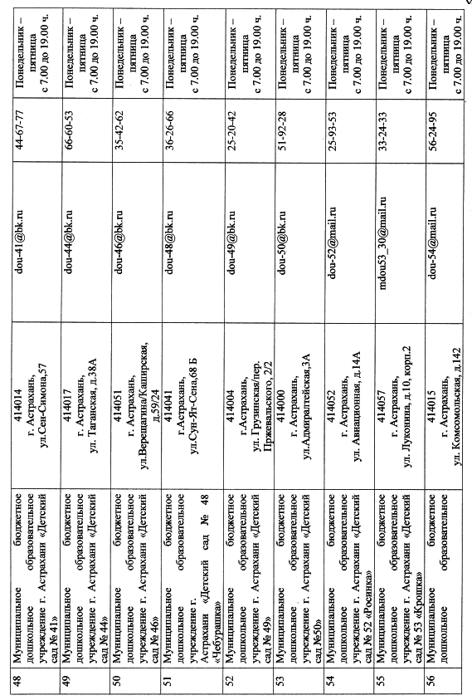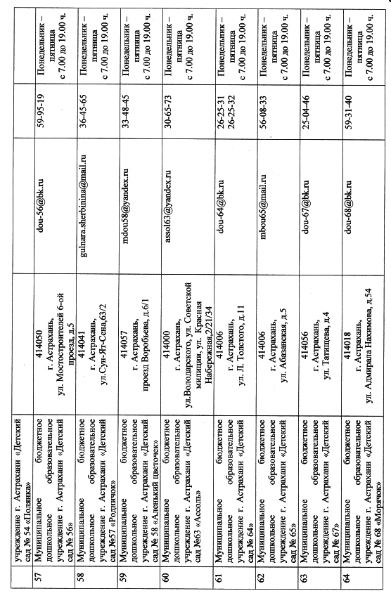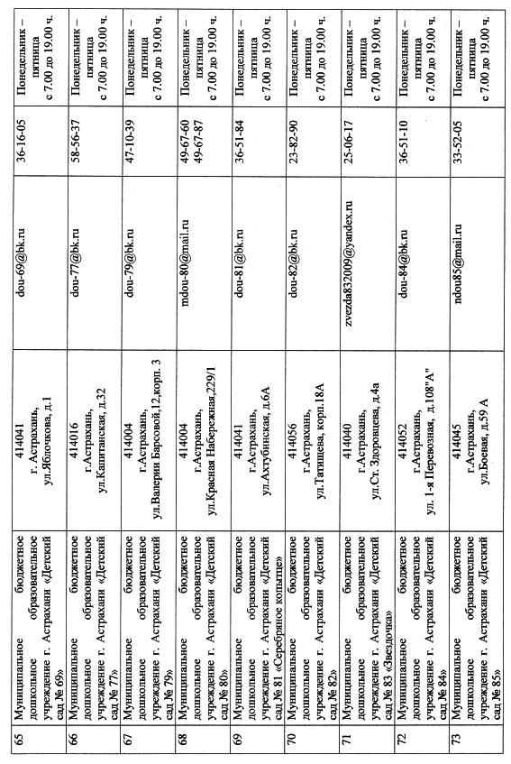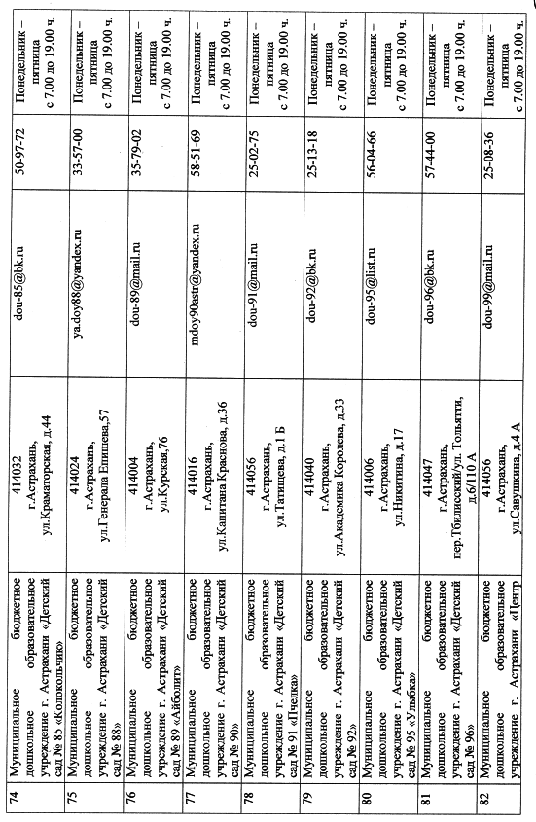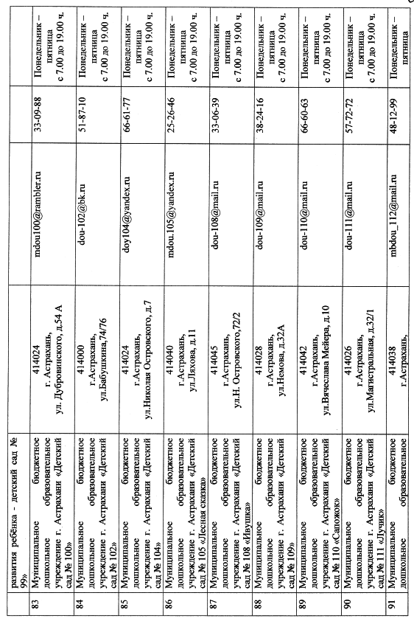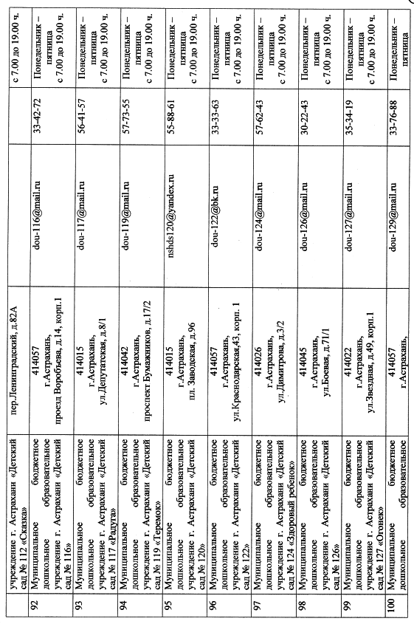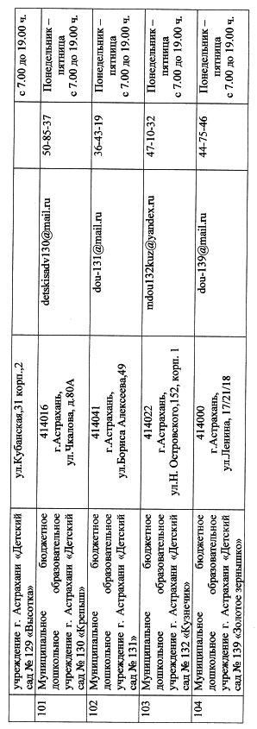

Приложение 3 к постановлению администрации
муниципального образования «Город Астрахань»
от 24.06.2019 № 271
Приложение 4 к административному Регламенту
предоставления муниципальными образовательными
организациями муниципального образования
«Город Астрахань» услуги «Зачисление детей
в муниципальные образовательные организации,
реализующие образовательные программы
дошкольного образования (детские сады)»

Руководителю образовательной организации
_____________________________________________
(наименование организации)
__________________________________________
(ФИО руководителя)
от _______________________________________,
(ФИО родителя (законного представителя)
проживающего(ей) по адресу
___________________________________________________________,
тел. ______________________________________
Заявление
Прошу Вас зачислить моего ребенка _______________________________________________________________________________________
(фамилия, имя, отчество полностью)
«_____» _________20___ года рождения, _______________________________________________________________________________________
(место рождения)
в ____________________________________________________________________
(наименование организации)
Фамилия, имя, отчество родителей (законных представителей) ребенка: __________________________________________________________________________
Адрес места жительства ребенка: _______________________________________________________________________________________
Адрес места жительства, тел. родителей (законных представителей):
______________________________________________________________________________
Язык образования: ___________________________________________________
Родной язык из числа языков народов Российской Федерации (в том числе русский язык как родной язык) ______________________________________________
С Уставом образовательной организации, лицензией на осуществление образовательной деятельности и другими документами, регламентирующими организацию и осуществление образовательной деятельности, ознакомлен.
Прилагаемые документы (перечислить):
1. _________________________________________________________________
2. _________________________________________________________________
3. _________________________________________________________________
4. _________________________________________________________________
5.__________________________________________________________________
«___»____________ 20___ г. ___________________
(подпись заявителя)

